CURRICULUM VITAE:
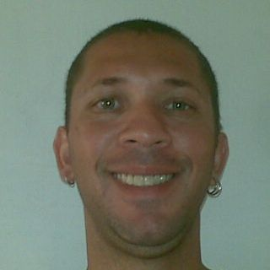
Fabio de Lima Carreon – Brasileiro – Solteiro – 40 anos
Av: Bunduki, 385, Bairro Assunção, Sao Bernardo do Campo.
Telefone: 4109-9858/ (011) 99312-0967
E-mail:fabio.l.c@hotmail.com /CREF: 031812-G/SP
OBJETIVO PROFISSIONAL:

Trabalhos com atividades relacionadas à área de Educação Física.

EXPERIÊNCIA PROFISSIONAL:

Empresa: Academia Tem Esportes
Professor de Musculação, Hidroginástica, Natação, Ginástica e Spinning.
Período: 01/2008 ate hoje.

Empresa: Fast Form Academia (Campinas)
Professor de Musculação e Coordenador Técnico
Período: 01/2007 até 08/2007

Empresa: Clube Semanal de Cultura Artística (Campinas)
Professor de Musculação
Período: 01/2006 até 11/2007

Empresa: Academia Saúde e Cia (Campinas)
Estágio de Natação e Hidroginástica
Período: 06/1998 até 12/2001
Professor de Musculação
Período: 01/2002 até 01/2007

Empresa: Merlin Azul Natação (Espcex) (Campinas)
Estágio de Natação
Período: 06/1999 até 07/2001

Empresa: Academia Sport Plus (Campinas)
Professor de Natação
Período: 01/2001 até 02/2002

Empresa: Academia Tigum (Campinas)
Estágio de Natação
Período: 11/2000 até 01/2001

Empresa: Associação Atlética do Banco do Brasil - A.A.B.B.(Campinas)
Trabalho de monitoria em recreação
Período: 01/1999 e 01/2000

Empresa: Hípica Barão Geraldo (Campians)
Trabalho de monitoria em recreação
Período: 07/1999, 10/1999, 01/2000, 03/2000

Empresa: Colégio Farroupilha (Campinas)
Estágio em Educação Física Escolar
Período: 07/2001 até 11/2001

Empresa: Serviço Social da Industria – SESI/Academia Saúde e Cia (Campinas)
Professor de Musculação
Período: 03/2002 até 04/2004

Empresa: Carrefour Comércio e Industrial Ltda/Academia Saúde e Cia (Campinas)
Professor de Ginástica Laboral e Musculação
Período: 03/2002 até 03/2006

FORMAÇÃO ACADEMICA

Graduado em Educação Física – PUC – Campinas

CURSOS PROFISSIONALIZANTES:

1º Clínica Internacional de Natação.
1º Jornada de Fisiologia do Exercício.
28º Enaf – Ginástica na Empresa.
IV Campinas Fitness & Wellness – Nutrição Esportiva – Suplementação.
18º Fitness Brasil-Cycling Indoor

